Post-exchange Report and Survey

ตอนที่ 1 ข้อมูลเบื้องต้นของผู้ให้ข้อมูล
ชื่อ-นามสกุล: นางสาวพิมพ์พรรณ อัศวสุรอิน
ตำแหน่ง: นักศึกษาแพทย์ชั้นปีที่ 5
หน่วยงาน:คณะแพทยศาสตร์ มหาวิทยาลัยสงขลานครินทร์
ตอนที่ 2 ข้อมูลของการเข้าร่วมโครงการ
มหาวิทยาลัยที่เข้าร่วมโครงการ: Chinese university of Hong Kong
ประเทศ: Hong Kong
ช่วงเวลาที่เข้าร่วมโครงการ: 31 ตุลาคม 2559 ถึง 25 พฤศจิกายน 2559
Exchange Level: ( / ) Students Exchange
( ) Postgraduate Exchange
( ) Staff Exchange
ตอนที่ 3 แบบสอบและการรายงานข้อมูลหลังการเข้าร่วมโครงการ
ข้อมูลด้านวิชาการและข้อเสนอแนะ
- จากประสบการณ์การเข้าร่วมโครงการแลกเปลี่ยนเข้าร่วมกิจกรรมอะไรบ้าง และท่านได้เรียนรู้อะไร อย่างไร
เนื่องจากภาคที่ไปคือ internal medicine กิจกรรมที่ได้เข้าร่วมจึงมี grand round, OPD clinic, tutorial, bedside teaching, lectures เป็นต้น โดยการเรียนการสอนของ CUHK จะเป็นภาษาอังกฤษทั้งหมด ซึ่งทำให้สามารถเข้าร่วมกิจกรรมและเรียนรู้ร่วมกับนักศึกษาแพทย์ที่นู่นได้ อีกทั้งการทำงานรวมถึงการบันทึกข้อมูลผู้ป่วยในโรงพยาบาลก็ใช้ภาษาอังกฤษเป็นหลัก จึงไม่มีปัญหาด้านการสื่อสาร ลักษณะระบบสุขภาพของฮ่องกงจะคล้ายกับประเทศไทย แต่มีการจัดการที่ดีกว่า และ Prince of wales hospital ก็มีเครื่องมือที่ทันสมัยและมีประสิทธิภาพกว่าเช่นกัน โรคที่พบเจอบ่อยในการเรียนและเข้าร่วมtutorial คือ stroke และ hepatitis ซึ่งส่วนใหญ่มักจะเป็นคนจีนจากแผนดินใหญ่เข้ามารักษาที่ฮ่องกง นอกจากนี้ในการเรียนbedside teaching ยังเจอ rare disease อีกมากมาย เป็นประสบการณ์ที่ดียิ่งที่ได้พบเห็นโรคเหล่านั้น นอกจากนี้ ในบางวันก็มีโอกาสได้เข้าร่วมติวการสอบของนักศึกษาแพทย์ที่PWH โดยลักษณะจะคล้ายกับรพ.มอ. แต่เป็นภาษาอังกฤษแทน
- . หลังจากการเข้าร่วมโครงการท่านคิดว่าจะนำความรู้/ประสบการณ์ ไปใช้ประโยชน์ต่อตัวของท่านเองอย่างไร
จากการไปแลกเปลี่ยนตลอด 4 สัปดาห์ ทำให้ได้เรียนรู้วิถีชีวิตและวิธีการทำงานของคนฮ่องกง ซึ่งมีความแตกต่างทั้งด้านเชื่อชาติ ภาษา และวัฒนธรรม เกิดการพัฒนาทักษะต่างๆ ทั้งด้านภาษา การปรับตัว และการทำงานร่วมกับผู้อื่น โดยทักษะและประสบการณ์เหล่านี้เป็นสิ่งที่สำคัญมากและได้ใช้ในอนาคตแน่นอน โดยเฉพาะเมื่อเรียนจบเป็นแพทย์ จะต้องไปอยู่รพ.ที่อื่น ทำงานร่วมกับผู้อื่นเช่นกัน นอกจากนี้ยังมีโอกาสได้เรียนรู้การดูแลคนไข้ การสร้างปฏิสัมพันธ์ระหว่างแพทย์และผู้ป่วย รวมถึงวิธีการปฏิบัติต่อผู้ป่วย จึงตั้งใจที่จะนำสิ่งต่างๆเหล่านี้ที่ได้เรียนรู้จากการไปแลกเปลี่ยนมาปรับใช้กับการเรียน และฝึกฝนพัฒนาเพิ่มพูนทักษะความรู้อย่างต่อเนื่อง เพื่อเป็นแพทย์ที่ดี และสามารถให้การรักษาดูแลผู้ป่วยอย่างมีประสิทธิภาพ
- ความรู้ที่ท่านได้รับจากการเข้าร่วมโครงการนี้ท่านได้นั้นมีประโยชน์ หน่วยงาน หรือ คณะแพทย์ อย่างไร
จากการได้เห็นและเรียนรู้เกี่ยวกับระบบสุขภาพและการเรียนการสอนที่มีประสิทธิภาพของ CUHK ทำให้ทราบว่ายังมีอีกหลายอย่างที่รพ.มอ. สามารถปรับปรุงแก้ไขให้ดียิ่งขึ้นได้อีก เช่น ด้านการสื่อสารและการเรียนการสอนที่เป็นภาษาอังกฤษทั้งหมด การป้องกันการติดเชื้อในโรงพยาบาล โดยการมีวีดีโอการสอน infection control และแบบฝึกหัดที่บังคับให้บุคคลากรทุกคนต้องดูและทำให้ผ่านก่อนเริ่มการเรียนการสอนหรือทำงานในโรงพยาบาล เป็นต้น
- ความประทับใจต่อผู้คน สถานที่ สภาพแวดล้อม วัฒนธรรม และอื่นๆ
โรงพยาบาลตั้งอยู่นอกตัวเมือง จึงมีความเงียบสงบ ร่มรื่น ไม่วุ่นวาย รอบๆมีร้านอาหาร มีซูเปอร์มาเก็ต และห้างซึ่งเดินเพียง15นาทีจากรพ. นอกจากนี้ยังมีแม่น้ำอยู่ใกล้ๆ สามารถไปออกกำลังกาย เดินเล่นได้ ถ้าต้องการเข้าไปในตัวเมือง สามารถเดินทางโดย mtr city one station ซึ่งห่างจากรพ.เพียง5-10นาที แต่การเดินทางเข้าตัวเมืองจะต้องเปลี่ยนรถไฟหลายสายมาก ซึ่งจะคนเยอะมากๆในช่วงrush hour โรงอาหารในรพ.ที่หลายแห่ง โดยมีราคาสต๊าฟซึ่งถูกกว่าราคาปกติ ส่วนหอพักเป็นhostel มีห้องน้ำรวม และห้องครัว ซึ่งอยู่ในเขตรพ. เดินเพียง2-3นาทีเท่านั้น ในด้านวัฒนธรรม และผู้คน มาแตกต่างจากไทยมากเท่าไหร่ จึงง่ายต่อการปรับตัว โดยจากที่กล่าวมาทั้งหมดทำให้การไปแลกเปลี่ยนที่CUHK เป็นประสบการณ์ที่ดีมาก เนื่องจากสภาพแวดล้อมที่เงียบสงบ ร่มรื่น แต่สามารถหากิน และเดินทางไปมาได้อย่างสะดวกสบาย ถือว่าหาได้ยากในฮ่องกง อีกทั้งฮ่องกงยังมีวัฒนธรรมที่น่าสนใจ แต่ไม่ยากในการปรับตัว

- ข้อเสนอแนะ (ถ้ามี)
ฮ่องกงเป็นเมืองที่มีค่าครองชีพสูงมาก ถ้าไม่มีที่พักในรพ. จะลำบากในการเดินทางมาก เนื่องจากที่พักราคาไม่สูงมาก มักจะอยู่ไกล รวมถึงการเดินทางที่แม้จะสะดวกสบาย แต่ก็ต้องเปลี่ยนรถไฟหลายสาย โดยเฉพาะช่วงrush hourที่มีคนเยอะมาก

- กรุณาแนบภาความประทับใจที่ท่านมีต่อการเข้าร่วมโครงการในครั้งนี้ อย่างน้อย 2 ภาพ (ขอเป็นภาพระหว่างการแลกเปลี่ยน / ศึกษาดูงาน / Elective 1 ภาพ และภาพประทับใจอื่นๆ อีก 1 ภาพ เช่นสถานที่ท่องเที่ยว ผู้คน อาหาร ชีวิตความเป็นอยู่ ภาพบรรยากาศภายในโรงพยาบาล / คณะแพทยศาสตร์ มหาวิทยาลัย (อาจส่งภาพมามากว่า 1 ภาพก็ได้ครับเพราะจะได้รวบรวมเป็น Gallery ครับ)
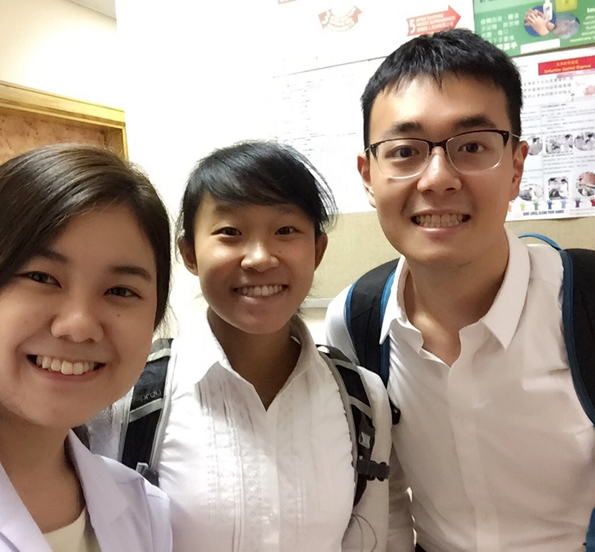
4.1 ภาพภาพระหว่างการแลกเปลี่ยน / ศึกษาดูงาน / Elective
// ภาพจากกิจกรรม observe Diabetes Clinic ร่วมกับ นศพ.ชั้นปีที่3 และ5
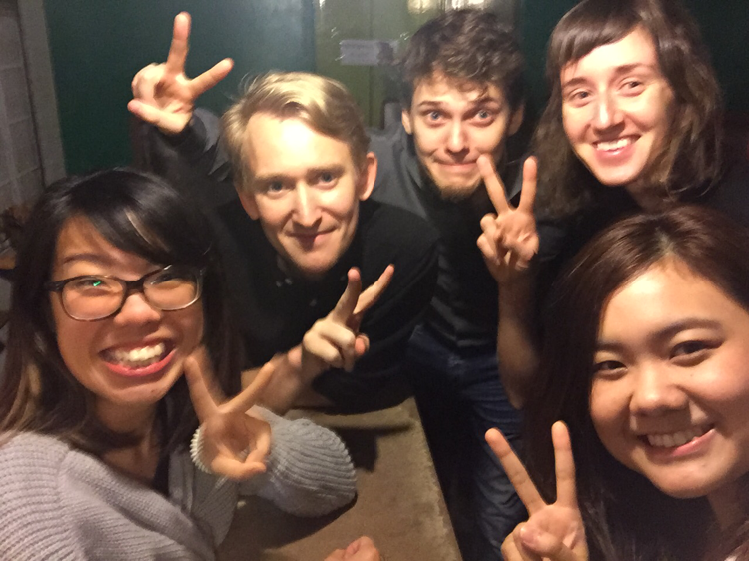
4.2 ภาพประทับใจอื่นๆ
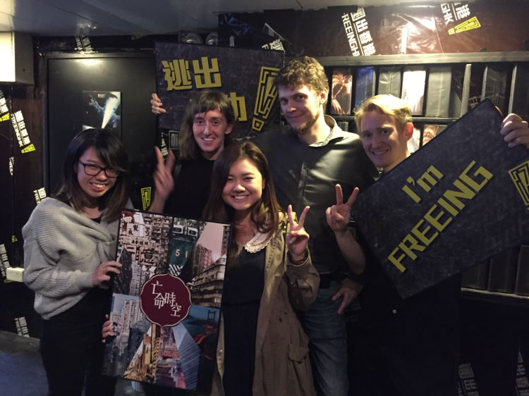
// กลุ่ม elective student จากสวีเดน นิวซีแลนด์ เยอรมัน ที่มาแลกเปลี่ยนในช่วงนั้นๆ ทั้งภาควิชาเดียวกันและคนละภาควิชา
// ร่วมเล่นเกมกับกลุ่ม elective medical student

